上海政法学院内涵建设项目管理平台
项目申报操作指南

最佳运行浏览器：
此平台建议使用360安全浏览器（下载地址：http://se.360.cn/?src=navi），同时，请开启此浏览器的极速模式，这样能达到最佳操作效果。
开启极速模式的方法如下：
点击地址栏最右侧闪电或者IE的图标，选择极速模式即可。
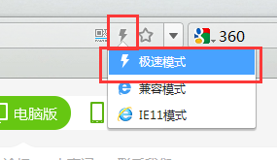

平台地址：校园网首页下方点击“内涵建设”
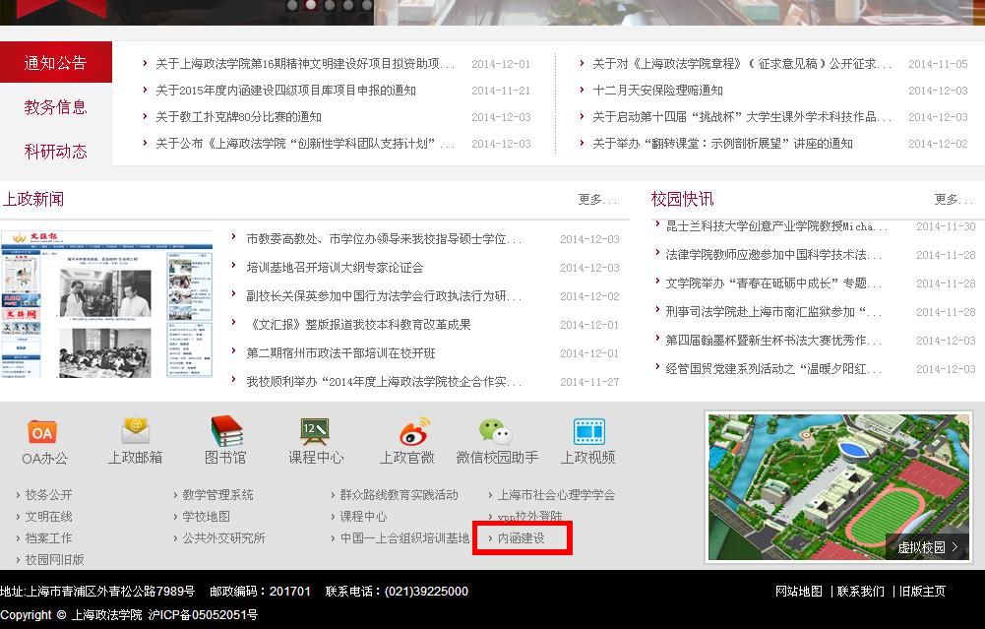

平台登录：
在登录窗口填写用户名、密码和验证码后，即可登录平台。
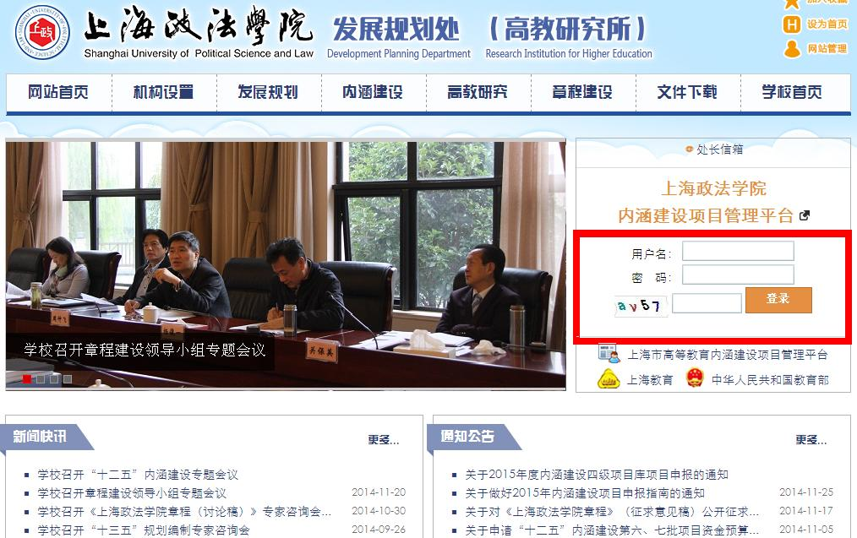

选择项目大类
进入选择项目大类页面，点击自己所要申报的项目大类按钮（2015年竞争性申报项目分别在“地方本科高校内涵建设项目（十二五内涵）”和“教育教学改革经费项目”中申报），即可进入对应页面。
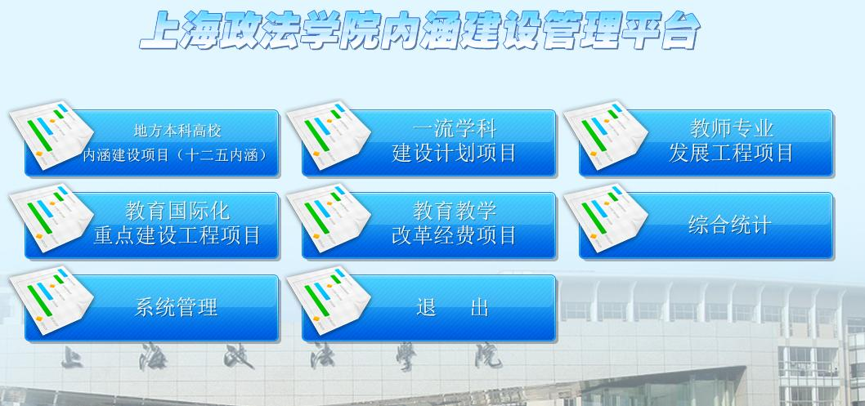

选择项目类别
在菜单栏中选择需要申报的项目类别，即可进入项目内容填报页面。
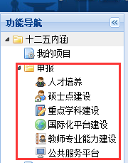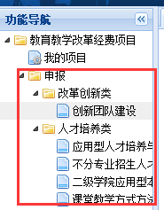

十二五内涵项目申报流程
大类选择界面中，点击【地方本科高校内涵建设项目】按钮，即可进入相应页面。
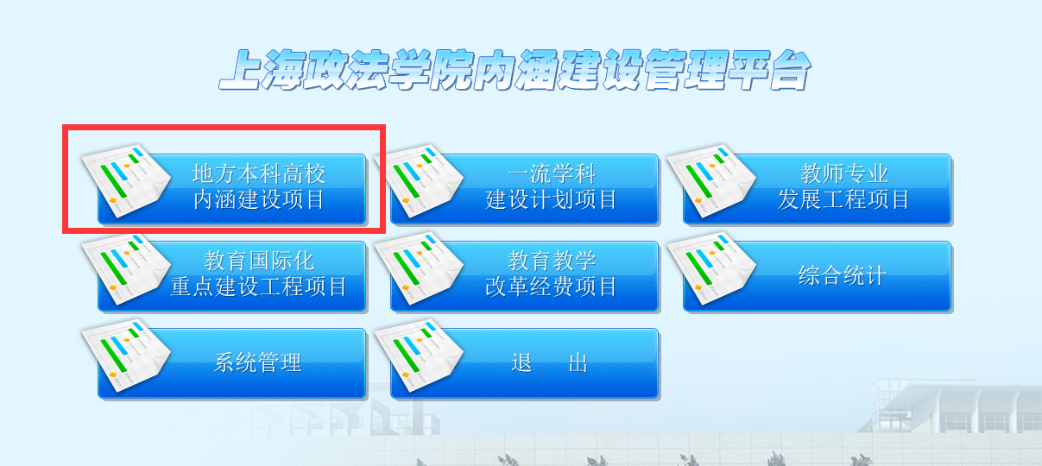

填写项目基本信息，完成后点击【下一步】
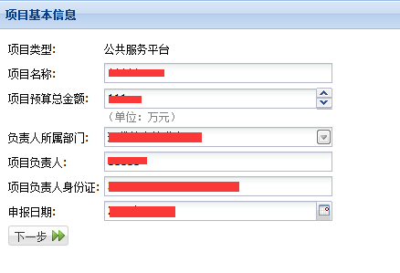

填写项目负责人信息，完成后点击【下一步】
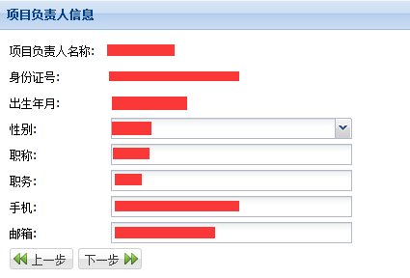

填写项目组成员信息
点击【新增】按钮，在弹出的窗口中填写成员信息，保存即可。
如要删除，则点击需要删除成员那行的最右边的图表即可。
全部添加完成后，点击【下一步】
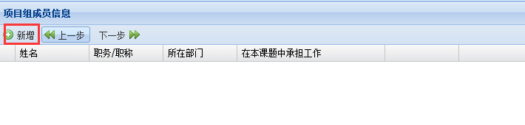
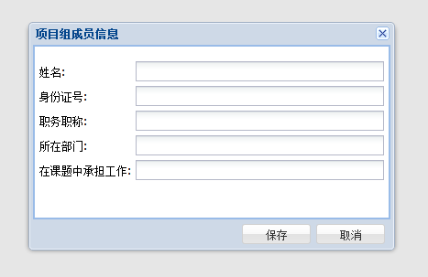
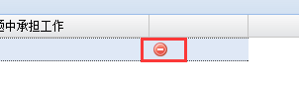

填写建设范围
与添加项目成员类似，点击【新增】按钮，在弹出框中填写内容，保存即可。
完成后点击【下一步】。
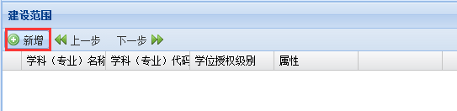
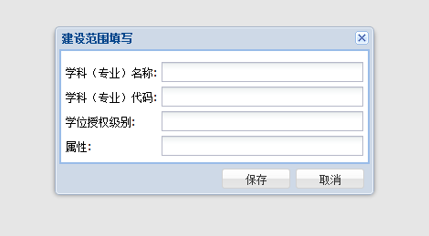

填写教学科研基础
与上面类似，点击【新增】按钮，在弹出框中填写内容，保存即可。
完成后点击【下一步】。
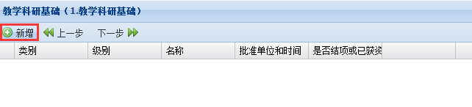
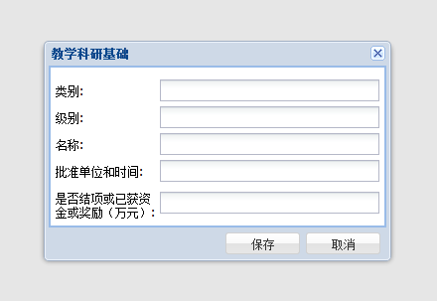

填写师资队伍
与上面类似，点击【新增】按钮，在弹出框中填写内容，保存即可。
完成后点击【下一步】。
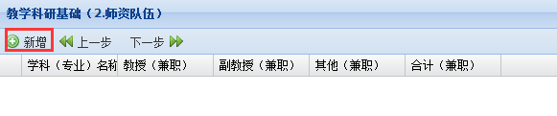
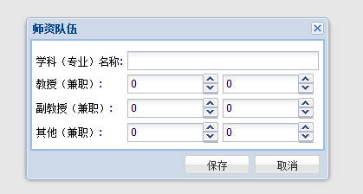

填写人才培养
填写完成后，点击【下一步】即可。
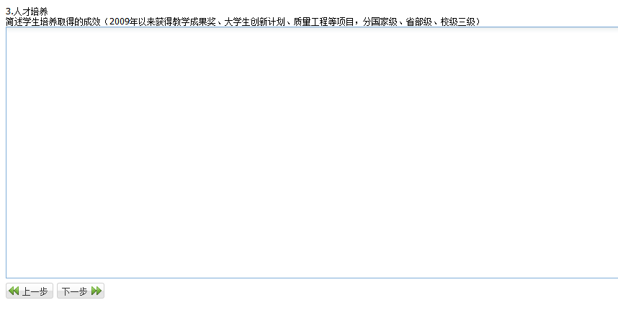

填写概述
填写完成后，点击【下一步】即可。
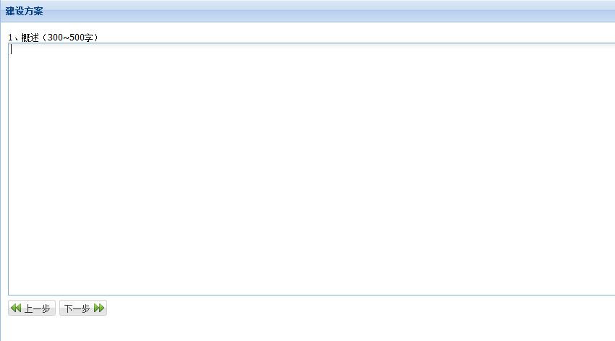

填写项目建设具体内容
填写完成后，点击【下一步】即可。
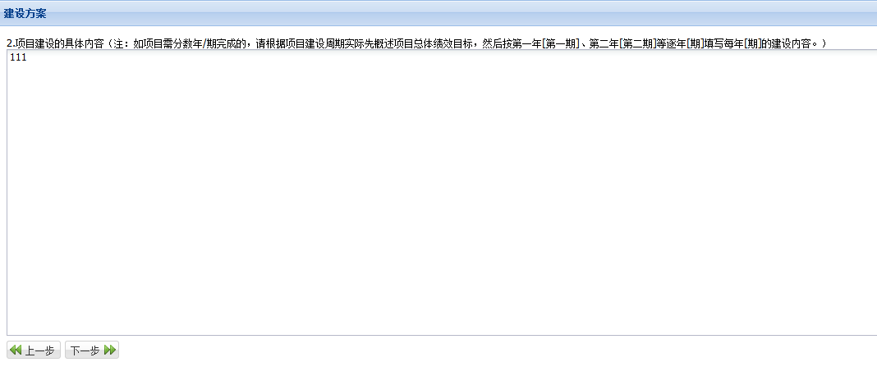

填写进度安排
填写完成后，点击【下一步】即可。
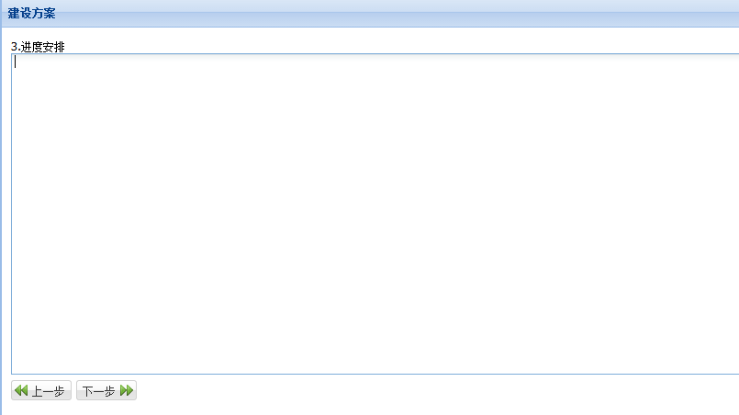

（十一）填写保障条件
填写完成后，点击【下一步】即可。


（十二）填写项目建设的预期成果
填写完成后，点击【下一步】即可。
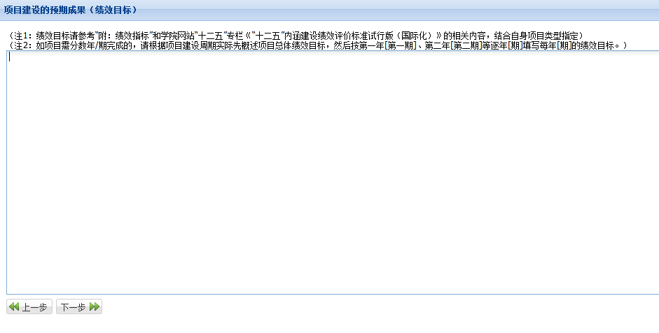

（十三）上传项目文件
点击【上传】按钮，在弹出框中，选择需要上传的文件类型，点击【浏览】，选择好需要上传的文件，点击【上传】即可。
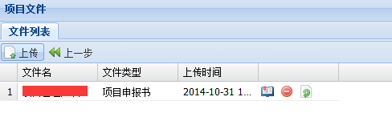
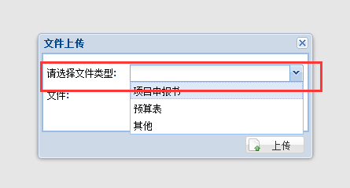
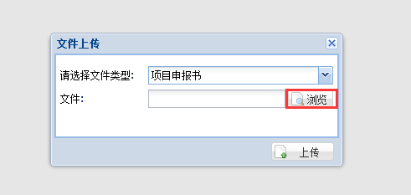

（十四）更新项目文件
如果需要更新某个项目文件的版本，则点击该文件所在行最右侧有回转绿色箭头的图标，点击【浏览】，选择需要更新的文件即可。注：必须与已经上传的文件文件名相同才行。
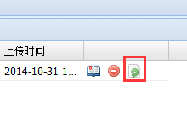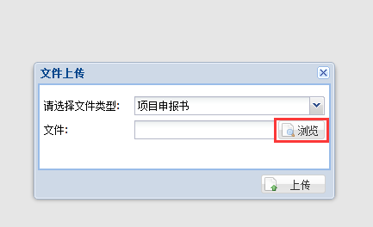

（十五）删除文件
点击需要删除的文件所在行最右则的红色横杠图标即可。
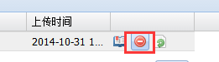

（十六）查看文件上传历史版本
点击需要查看文件所在行最右侧书本的图标，即可查看。
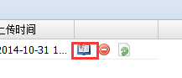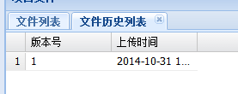

（十七）下载项目文件
双击所要下载的文件所在行，即可下载文件。

用户所申报的十二五内涵项目列表
点击菜单中的【我的项目】，即可查看。
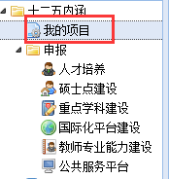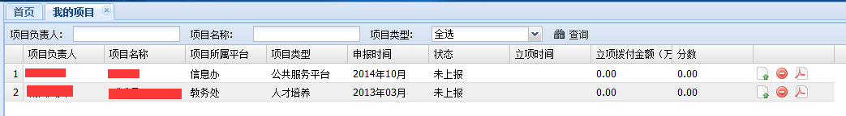

修改项目
双击需要修改的项目所在行，就会进入修改的页面，修改内容的操作与申报填写内容的操作相同。

删除项目
点击所要删除项目的最右侧红色横杠图标即可。
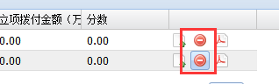

上报项目
点击所要上报项目的最右侧有向上绿色箭头的图标即可。
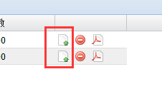

再次上传文件
如果需要再次上传项目文件的，可点击对应项目所在行最右则红色三角的图标，就会进入文件上传的页面。
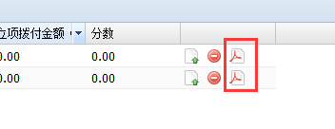

教育教学改革经费项目申报流程
在大类选择界面中，点击【教育教学改革经费项目】按钮即可。
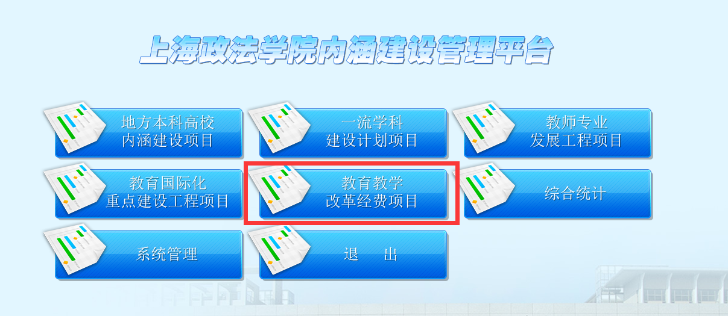

填写项目相关内容
只要按照次序填写相关内容，完成后点击【下一步】即可。

添加删除项目成员信息
点击【项目组概况】中的【增加项目组成员】按钮，填写相关内容，点击【保存】即可。
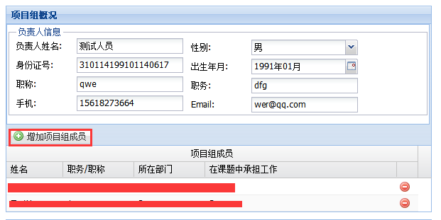
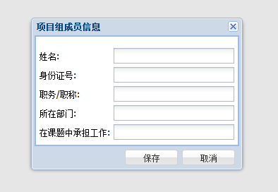
如要删除，则点击需要删除成员所在行最右侧的红色横杠图标即可。
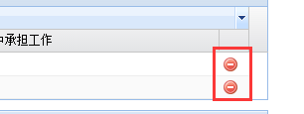

项目文件的上传
点击【上传】按钮，在弹出框中，选择需要上传的文件类型，点击【浏览】，选择好需要上传的文件，点击【上传】即可。

更新项目文件
如果需要更新某个项目文件的版本，则点击该文件所在行最右侧有回转绿色箭头的图标，点击【浏览】，选择需要更新的文件即可。注：必须与已经上传的文件文件名相同才行。

删除文件
点击需要删除的文件所在行最右则的红色横杠图标即可。

查看文件上传历史版本
点击需要查看文件所在行最右侧书本的图标，即可查看。

下载项目文件
双击所要下载的文件所在行，即可下载文件。

用户所申报的教育教学改革经费项目项目列表
点击菜单中的【我的项目】，即可查看。
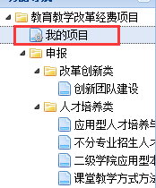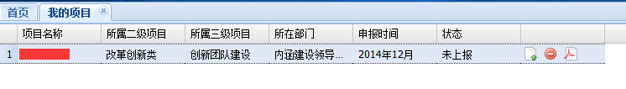

修改项目
双击需要修改的项目所在行，就会进入修改的页面，修改内容的操作与申报填写内容的操作相同。

删除项目
点击所要删除项目的最右侧红色横杠图标即可。
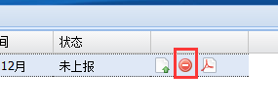

上报项目
点击所要上报项目的最右侧有向上绿色箭头的图标即可。
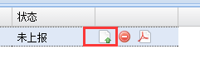

再次上传文件
如果需要再次上传项目文件的，可点击对应项目所在行最右则红色三角的图标，就会进入文件上传的页面。
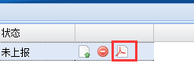

重新选择项目大类
在菜单最下方有【返回大类选择】的按钮，点击即可。
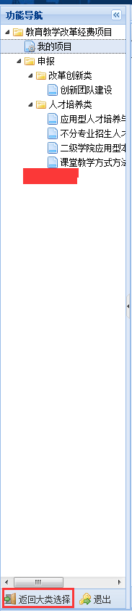

十一、登出平台
点击菜单下方的【退出】按钮，即可登出平台。
